MATEMATICA CLASE Nº 2
8° BÁSICO
Nombre:_____________________________Fecha:_______________
Profesor: Zamir Santis Kifafi

Objetivo: OA 16

A.- EXPERIMENTO ALEATORIO
Un experimento es aleatorio si al realizarlo bajo las mismas condiciones no se tiene certeza de lo que ocurrirá. Por lo tanto, no se puede predecir su resultado.
Un experimento no es aleatorio si al ejecutarlo varias veces bajo las mismas condiciones se tiene certeza de lo que ocurrirá. Se denominan determinísticos.
Ejemplo
Se quiere observar el número que se obtiene al hacer girar una ruleta como la de la imagen, en la que cada sector tiene igual área. ¿Qué tipo de experimento es? ¿Cómo lo hago?

1.- reconoce el experimento que se realizará. El experimento consiste en hacer girar la ruleta y observar el número del sector que marcará la flecha.
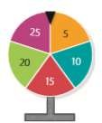
2.- identifica si los resultados del experimento los puedes predecir. Los posibles resultados son: 5, 10, 15, 20, 25. Como no se tiene certeza del número que se obtendrá, el experimento es aleatorio

B.- FRECUENCIAS
1.- La frecuencia absoluta

Corresponde a la cantidad de veces que se repite un dato.

2.- La frecuencia relativa
Asociada a un suceso corresponde al cociente entre su frecuencia absoluta y la cantidad total de veces que se realiza el experimento aleatorio.
Ejemplo
Las siguientes son las cartas obtenidas al extraer 20 veces una entre cuatro As, uno de cada pinta. Determina la frecuencia relativa asociada a cada resultado
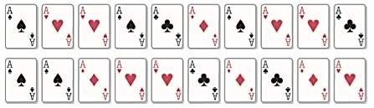

¿Cómo lo hago?
Cuenta los resultados por pinta y determina la fracción y el cociente entre esa cantidad y el total de extracciones.
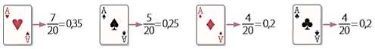

I.- IDENTIFICA SI LOS SIGUIENTES EXPERIMENTOS SON ALEATORIOS O NO SON ALEATORIOS.
- Lanzar dos monedas.

- Extraer una bolita de una tómbola con bolitas de color rojo.

- Lanzar un dardo a un blanco.

- Poner a calentar agua y ver qué ocurre.

e.- Elección de una polera

f.- Lanzar un dado

g.- Jugar el Kino

II.- CALCULA LA CANTIDAD DE RESULTADOS POSIBLES QUE TIENE CADA UNO DE LOS SIGUIENTES EXPERIMENTOS ALEATORIOS.
Ejemplo: Lanzamiento de una moneda: 2 posibles resultados (cara y sello)

a. Lanzamiento de dos moneda
b. Lanzamiento de tres monedas.
c.- lanzamiento de cuatro monedas
d. Lanzamiento de un dado.
e.- Lanzamiento de dos dados

III.- MARCA CON UNA (X) LA ALTERNATIVA CORRECTA SEGÚN LA INFORMACIÓN OBTENIDA EN LA RULETA.

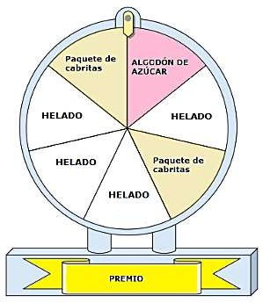
A.- Marcelo después de haber ganado en los dardos, para saber cuál es su premio debe lanzar la ruleta y así poder retirar su premio. Según ello responda:
1.- ¿Cuál es la probabilidad de que al girar la ruleta resulte de premio un algodón de azúcar?

  - 1 de 6 b. 2 de 7 c. 1 de 7 d. 2 de 6

2.- ¿Cuál es la probabilidad de que al girar la ruleta resulte de premio un paquete de cabritas?

a. 1 de 6 b. 2 de 7 c. 1 de 7 d. 2 de 6

- ¿Cuál es la probabilidad de que al girar la ruleta resulte de premio un helado?

  - 3 de 6 b. 3 de 7 c. 4 de 7 d. 4 de 6

- ¿Cuál de todos los premios tiene menos opción de sacar Marcelo?

  - Helado b. Cabritas c. Algodón d. Ninguno

- ¿Cuál de todos los premios tiene mayor opción de sacar Marcelo?

  - Helado b. Cabritas c. Algodón d. Ninguno

ESTIMA LAS PROBABILIDADES DE LOS SIGUIENTES EXPERIMENTOS ALEATORIOS
En una caja se ponen bolitas de colores para luego, sin mirar, sacar una de ellas.
1.- ¿Qué color es más posible extraer?

2.- Para que extraer una bolita de color rojo tenga la misma posibilidad que extraer una de color amarillo, ¿cuántas bolitas de
color amarillo se debieran agregar a la caja?

B.- Al lanzar dos veces un dado de seis caras
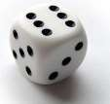

¿en cuántas combinaciones se obtiene al
menos un 1?

¿cuál es la probabilidad de que la suma de
los puntajes sea 12?

IV.- ANALIZA LA SIGUIENTE SITUACIÓN Y RESPONDE A LAS PREGUNTAS PLANTEADAS

1.- Marcela lanzó varias veces una moneda y obtuvo los resultados que se muestran en la tabla.

Lanzamiento de una moneda
54 | 59

a.- En total, ¿cuántas veces lanzó la moneda Marcela?

b.- ¿Cuál es la frecuencia relativa del resultado ‘‘sello“?

c.- ¿Cuál es la frecuencia relativa del resultado “cara“?

d.- ¿Qué porcentajes representan? Interpreta estos valores.

2.- Completa la tabla de frecuencias según los siguientes datos, que corresponden a los resultados de lanzar una moneda
Lanzamiento de una moneda
Resultado | Frecuencia absoluta | Frecuencia relativa

3.- Raúl saca de una tómbola una bolita al azar, registra el número y luego vuelve a introducir la bolita en la tómbola. A continuación, se muestran los resultados obtenidos.
5 - 8 - 9 - 5 - 7 - 3 - 2 - 1 - 6 - 4 - 1 - 3

- ¿Cuál es la frecuencia relativa asociada a obtener la bolita con el número 5?

- ¿Cuál es la frecuencia relativa asociada a obtener la bolita con el número 9?

V.- COMPLETA LA SIGUIENTE TABLA DE FRECUENCIA DE LOS DEPORTES PREFERIDOS EN UN GRUPO CURSO

DEPORTES PREFERIDOS
DEPORTE | f | f.rel
FUTBOL | 14
BASQUETBOL | 2
ATLETISMO | 7
TENIS | 8
NATACION | 4
VOLEIBOL | 5

